Система автоматического пожаротушения

АВТОМАТИЧЕСКАЯ СИСТЕМА ПОЖАРОТУШЕНИЯ АВТОМОБИЛЕЙ «ДОПИНГ-2»
Автоматическая система пожаротушения не является обязательной комплектацией грузового автомобиля. Хотя эти системы могут эффективно погасить возгорание в первые секунды, что является очень важным. Автоматическая система пожаротушения – это наиболее удобное, простое, надежное средство, способное спасти Вас и Ваш автомобиль при возгорании.
Основным типом автоматических систем пожаротушения для автомобилей считаются генераторы огнетушащего аэрозоля (ГОА), модель «Допинг-2». ГОА считается наиболее прогрессивным, в отличие от порошковых аналогов, так как при тушении возгорания аэрозоля используется меньше, чем порошка.
Огнетушитель «Допинг-2» разработан целевым назначением для противопожарной защиты автотранспортных средств. При его разработке учтены требования нормативной документации Министерства транспорта, Министерства обороны Российской Федерации и РОСТЕСТа, предъявляемые к оборудованию, устанавливаемому на автомобили.
Автоматическая система пожаротушения для автомобилей представляет собой небольшой цилиндрический баллон. В баллон помещается охладитель, огнетушащий состав и пусковое устройство. ГОА относится к классу стационарных огнетушителей и не содержит разрушающих озон веществ.
Имеется два типа системы запуска ГОА (электрическая и химическая):
- химическая система запуска представлена в виде быстрогорящего шнура, но имеет недостаток т.к. шнур иногда оказывается чувствительным к химическому или температурному воздействию;
- электрическая система наиболее надежная и действует от показаний температурных датчиков. В подкапотное пространство огнетушащая смесь выбрасывается после подачи сигнала.
В зависимости от конкретных условий применения имеются следующие модификации ГОА «Допинг-2»:
• «Допинг-2»(базовая модель) с комбинированной электрической и тепловой системой запуска;
• «Допинг-2э» и «Допинг-2Трэ» - только с электрической системой запуска;
• «Допинг-2Т» - только с тепловым запуском;
• «Допинг-2ТР» с комбинированной системой запуска для защиты подкапотных отсеков крупногабаритного автотранспорта;
Огнетушители монтируются в пожароопасных местах автомобиля – моторный отсек, отопитель, отсек топливного бака и т.д. и запускаются автоматически от тепла, пламени, искр, появляющихся при пожаре, или вручную нажатием кнопки, установленной на приборной панели в кабине.
Отверстия огнетушителя для истечения аэрозоля с термочувствительным шнуром должны быть направлены на вероятный очаг возникновения пожара.
При желании «Допинг-2» можно использовать и как дополнительное противоугонное устройство. Для этого необходимо в схему электрозапуска огнетушителя вставить дополнительный тумблер (секретка), устанавливаемый в потайном месте, соединенный со схемой запуска двигателя автомобиля.
Технические характеристики «Допинг-2»:
- защищаемый объем на один огнетушитель: 2 куб.м.;
- время работы - не более 20 сек.;
- время тушения пожара- 4-10 сек.;
- масса: 1,3+0,2 кг.;
- температура эксплуатации от -50°С до +95°С;
- допускается кратковременное (до 8 часов) повышение температуры - до 120°С;
- ток запуска: от 1,5А до 3А;
- время запуска не более: 2 сек.
Огнетушитель запускается от источника тока напряжением 12-36В, от воздействия на термочувствительный шнур открытого пламени или температуры свыше 200°С.
На Российском рынке автоматических систем пожаротушения для автомобилей лидирует продукция отечественного производства. Она надежна по своим характеристикам, проста в применении и доступна по стоимости.

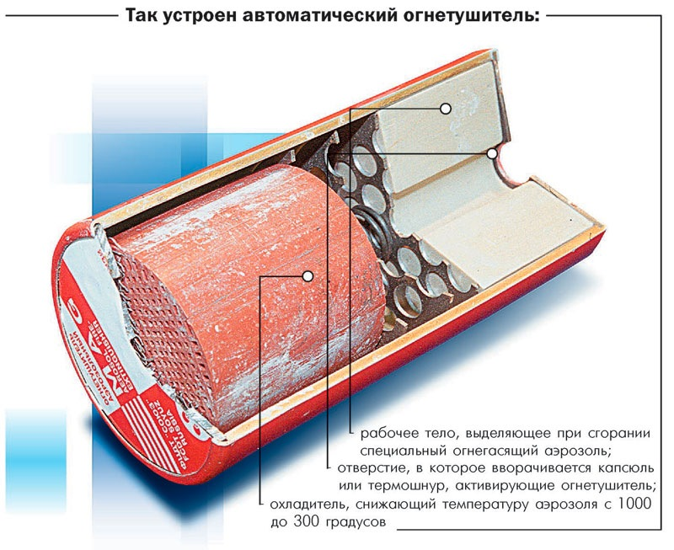

В данной статье мы разберем основные моменты, связанные с системами пожаротушения для автотранспорта и спецтехники:
- Назначение и состав систем пожаротушения
- Нормативно-правовая база систем пожаротушения
- Условия работы, особенности и свойства систем
- Наполнение систем в зависимости от вида техники и условий эксплуатации
- Установка, обслуживание и сервис систем пожаротушения
- Стоимость системы пожаротушения для автотранспорта и спецтехники
1. Назначение и состав систем пожаротушения
Современные автономные системы пожаротушения, разрабатываемые компанией «ЭПОТОС», представляют собой конструктор, состоящий из набора элементов, которые могут дополняться и заменяться в зависимости от определенных требований.
Основными элементами системы являются: модули тушения, механизм обнаружения и пуска системы, трубная разводка.
Назначением систем пожаротушения является своевременное обнаружение и тушение пожаров, поэтому они имеют свое сокращение - АСОТП (автоматическая система обнаружения и тушения пожаров).
Компания «ЭПОТОС» является одним из основоположников автономного автоматического пожаротушения в России, сотрудничает с Всероссийским Научно-исследовательским Институтом противопожарной обороны и Академией Государственной Противопожарной Службы МЧС РФ и имеет большой практический опыт.
2. Нормативно-правовая база систем пожаротушения
В настоящее время на территории Российской Федерации отсутствует определенные правовые документы, закрепляющие нормы установки и обслуживания систем пожаротушения для автотранспорта и спецтехники, помимо наличия в технике самих средств пожаротушения. Исключением является спецтранспорт, такой как транспорт МВД, а также правила ДОПОГ (дорожная перевозка опасных грузов).
Однако для самих систем пожаротушения существуют определенные требования, которые учитываются при проектировании и разработке подобных систем.
3. Условия работы, особенности и свойства систем
Системы пожаротушения разработаны таким образом, что срок их службы соизмерим со сроком службы автомобиля (не менее 10 лет), при этом работоспособность системы должна поддерживаться путем контроля и своевременного обслуживания.
Системы спроектированы с учетом суровых условий эксплуатации различных видов техники:
- Достаточно высокие динамические нагрузки (удары интенсивностью до 20 g)
- Вибрации в диапазоне частот от 5 до 500 Гц и амплитудой с ускорением до 10 g
- Длительное воздействие повышенных температур (до +125°С)
- Резкие перепады температур в диапазоне от -60°С до +125°С
- Воздействие повышенной влажности и водяных струй
- Воздействие набегающего потока воздуха, содержащего пыль и песок
- Воздействие электрических разрядов
- Воздействие агрессивных сред (пары бензина, дизельного топлива и т.п.)
- Работа в условиях плотной компоновки оборудования, содержащего топливопроводы, провода под напряжением и др.
Учитывая данные требования, наиболее походящими элементами тушения для автотранспорта и спецтехники являются модули порошкового пожаротушения, генераторы огнетушащего аэрозоля, ТРВ модули (тонкораспыленной воды), генераторы пенных составов.
4. Наполнение систем в зависимости от вида техники и условий эксплуатации
Анализ статистики пожаров на автотранспорте и спецтехнике, требований заказчиков, особенностей техники и условий ее эксплуатации показали, что создание универсальной модели невозможно.
Основными факторами являются:
- Источник горения. В большинстве случаев возгорается разлитое топливо, масло и смазочные материалы, но в сельскохозяйственной и лесной технике зачастую горят солома, опилки и т.п.
- Относительная герметичность защищаемого отсека. В закрытых отсеках, таких как капотное пространство легкового автомобиля, лучше всего работают серия генераторов огнетушащего аэрозоля «Допинг», в то время как в отсеках экскаваторов, бульдозеров и др. техники, имеющие много открытых проемов, люков, и хорошо вентелируется, рекомендуется использование серии модулей порошкового тушения «Буран». Для дизельномоторной техники, такой как трактор «Кировец» или камнедробилки, эксплуатирующейся на угольных разрезах и использующие легковоспламеняемую гидравлическую жидкость, для пожаротушения могут быть использованы только порошковые модули, иногда совместно с модулями ТРВ. Для общественного транспорта, такого как автобусы, троллейбусы и трамваи, напротив, часто используют аэрозоли, иногда, совместно с порошковыми модулями.
- Размеры отсека. От размеров отсека зависит выбор объема модулей тушения и возможность установки элементов разных габаритов. В случае недостатка площади, элементы системы могут быть смонтированы за пределами защищаемого отсека.
- Функциональность системы. Здесь учитывается способ обнаружения пожара и запуска средств тушения: термодатчик, кнопка в кабине водителя, либо комбинированный вид.
- Учитывая весь спектр факторов, влияющих на требования к системе пожаротушения, каждая система подбирается индивидуально для каждого заказчика и единицы техники.
5. Установка, обслуживание и сервис систем пожаротушения
Часть продукции компании «ЭПОТОС» находится в свободной продаже, но самостоятельная установка и обслуживание систем требует серьезных знаний и навыков, без которых смонтированная система будет крайне неэффективна.
Компания «Интеллект-Про» является единственным в Северо-Западном регионе «Авторизированным Сервисным Центром» МППА «Эпотос» по системам пожаротушения на транспорте и спецтехнике ипредлагает гибкие условия сервисной поддержки. При заказе системы на однотипную технику, мы также предлагаем услугу «шеф-монтажа», в результате которой проводится обучение сотрудников компании-заказчика по самостоятельной установке конкретной системы пожаротушения.
6. Стоимость системы пожаротушения для автотранспорта и спецтехники
Стоимость системы пожаротушения зависит от многих факторов, в том числе перечисленных выше.
Стандартная схема работыпозволяет выявить необходимые нюансы для подбора оптимального решения по системе пожаротушения.

